附件4
2026年青海省普通高校招生
表（导）演类专业省级统考考试要求

一、考试科目和分值
（一）戏剧影视表演方向
考试包括文学作品朗诵、自选曲目演唱、形体技能展现、命题即兴表演四个科目。
四科总分为300分，其中文学作品朗诵100分、自选曲目演唱50分、形体技能展现50分、命题即兴表演100分。
（二）服装表演方向
考试包括形体形象观测、台步展示、才艺展示三个科目。
三科总分为300分，其中形体形象观测150分、台步展示120分、才艺展示30分。
（三）戏剧影视导演方向
考试包括文学作品朗诵、命题即兴表演、叙事性作品写作三个科目。
三科总分为300分，其中文学作品朗诵50分、命题即兴表演50分、叙事性作品写作200分。
二、考试内容和形式
（一）戏剧影视表演方向
1.文学作品朗诵
考试目的：主要考查考生对文学作品的理解力、想象力及运用有声语言表达文学作品的能力。
考试形式与要求：考生朗诵自选文学作品（现代诗歌、叙事性散文、小说节选、戏剧独白等）一篇，时长不超过3分钟；考生须以普通话脱稿朗诵。
2.自选曲目演唱
考试目的：主要考查考生嗓音条件，对作品的理解、旋律及节奏的把握和表现能力。
考试形式与要求：考生演唱自选曲目（歌剧、音乐剧、民歌、流行歌曲等）一首，时长不超过2分钟；考生须无伴奏进行演唱。
3.形体技能展现
考试目的：主要考查考生身体的协调性、灵活性、节奏感、艺术表现等能力。
考试形式与要求：考生自选形体动作（舞蹈、武术、戏曲身段、艺术体操、广播体操等）一段，时长不超过2分钟；形体服装及伴奏音乐自备。
4.命题即兴表演
考试目的：主要考查考生在假定情境中组织有机行动的能力、观察生活的能力以及人文综合素养。
考试形式与要求：单人，现场抽取考题，准备2分钟后进行考试，每人时长不超过3分钟。
（二）服装表演方向
1.形体形象观测
考试目的：主要考查考生形体比例、肢体的匀称性、协调性及肤质等方面状况，评价考生专业外部条件及形象气质等。
考试形式与要求：
考生先完成形体测量（测量方法与要求见附件），单人进行正面、侧面、背面体态展示。要求赤足、着泳装，其中女生着黑色、分体、不带裙边泳装，男生着黑色泳裤，泳装上不得有特殊标识。
2.台步展示
考试目的：主要考查考生服装表演展示的步态、姿态等基本技巧，形体表现力、协调性、韵律感，对音乐的理解力及反应能力等方面状况。
考试形式与要求：
单人按序进行台步展示;
考生完成行走、转身、造型等台步展示过程，自备服装须大方得体，女生须穿高跟鞋。
3.才艺展示
考试目的：主要考查考生的节奏感、乐感和艺术表现力，评价考生肢体的协调性和灵活性。
考试形式与要求：考生先以普通话自我介绍，不可透露姓名等个人基本信息，时长不超过1分钟；然后从舞蹈、健美操等体现肢体动作的才艺中自选一种进行展示，时长不超过2分钟，服装及伴奏音乐自备。
注：服装表演方向各科目考试中，考生不可化妆，不得穿丝袜，不得佩戴饰品及美瞳类隐形眼镜，发式须前不遮额、后不及肩、侧不掩耳。
（三）戏剧影视导演
1.文学作品朗诵
考试相关要求同戏剧影视表演方向文学作品朗诵科目。
2.命题即兴表演
考试相关要求同戏剧影视表演方向命题即兴表演科目。
3.叙事性作品写作
考试目的：主要考查考生文学创作的立意把握、结构创意与文字组织的综合能力，以及考生在视听表达方面的潜力。
考试形式与要求：根据给定命题进行写作，叙事散文、短故事、微小说、微剧等均可；不少于1200字；考试时长150分钟。
三、普通高等学校表（导）演类专业省级统考科目与本科招生专业对应关系一览表
统考科类 |  | 对应招生专业
 |  | 层次 | 专业名称
表（导）演类 | 戏剧影视表演类 | 本科 | 表演（戏剧影视表演）
表（导）演类 | 戏剧影视表演类 | 本科 | 戏剧教育
表（导）演类 | 戏剧影视表演类 | 本科 | 曲艺▲
表（导）演类 | 戏剧影视表演类 | 本科 | 音乐剧▲
表（导）演类 | 服装表演类 | 本科 | 表演（服装表演）
表（导）演类 | 戏剧影视导演类 | 本科 | 戏剧影视导演
注：
- 标记“▲”的艺术类专业，相关招生高校可对应该专业所在的省级统考科类，也可根据人才培养需要，跨科类科学确定该专业与其他省级统考科类的对应关系。
2.上述艺术类本科专业，依据教育部《普通高等学校本科专业目录（2020版）》和《列入普通高等学校本科专业目录的新专业名单》中“艺术学”门类下设各专业进行编制，将根据教育部普通高等学校专业设置和调整情况进行更新。
附件
形体数据测量方法与要求
一、垂直尺寸
1.身高
考生直立，赤足，双腿并拢，膝盖夹紧，头部面向正前方，身体站直背贴墙面，挺胸。测量人员用硬直尺压平头发至头顶骨骼处，测量头顶到地面的垂直高度。测量时不能塌腰、翘臀，要保持腰背自然挺立状态（见图1）。
2.身长
考生直立，双腿并拢，头部面向正前方。测量人员测量自第七颈椎点（即低头时颈椎下方明显的突起位置）至地面的垂直距离。测量时不能塌腰、翘臀，要保持腰背自然挺立状态（见图2）。
3.下身长
考生直立，双腿并拢。测量人员测量自臀褶线至地面的垂直距离。测量时不能塌腰、翘臀，要保持腰背自然挺立状态（见图3）。
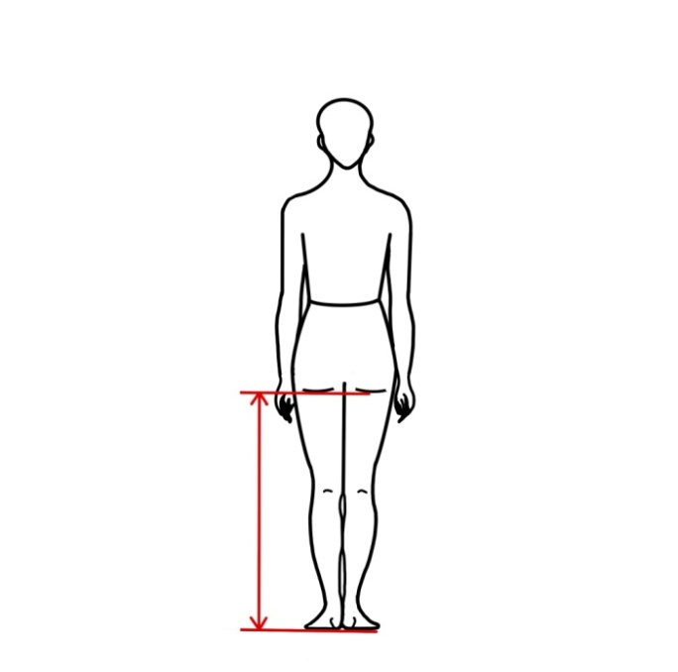
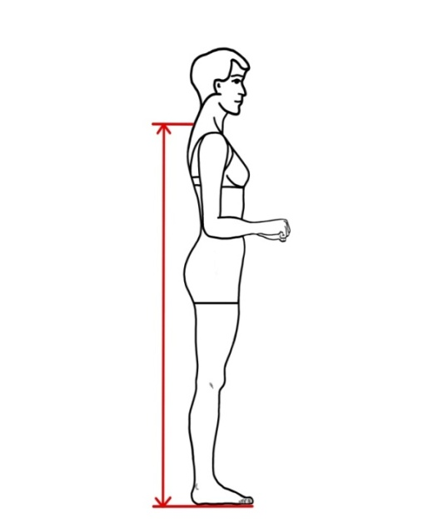
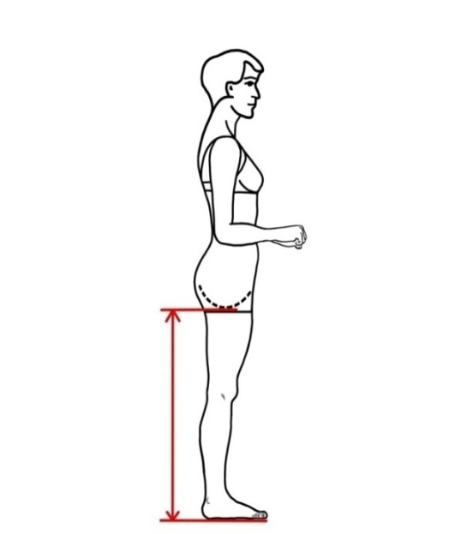
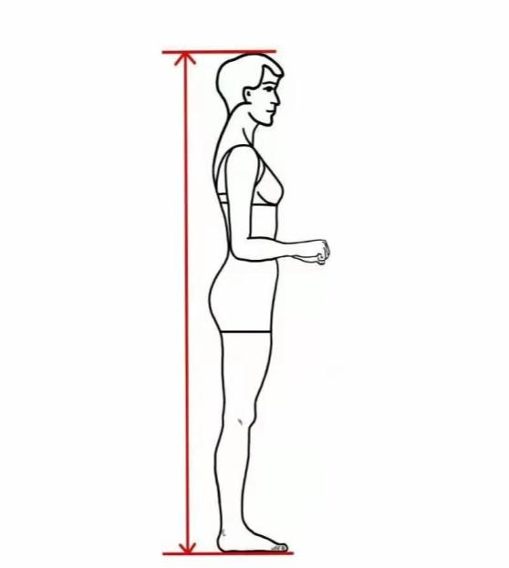
图1 身高 图2 身长 图3 下身长
二、水平尺寸
1.肩宽
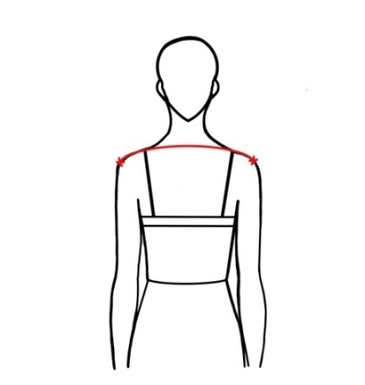
考生直立，双臂自然下垂，肩部放松，头部面向正前方。测量人员测量左右肩峰点（肩胛骨的肩峰外侧缘上，向外最突出的点，即肩膀两侧骨骼最外侧位置）之间的水平弧长。测量时不可过度扩肩或含肩，以免影响测量结果（见图4）。
图4 肩宽
2.胸围
考生直立，双臂自然下垂，肩部放松，正常呼吸。测量人员测量经肩胛骨、腋窝和乳头的最大水平围长。测量时均匀呼吸，保持平静状态，不可过度吸气挺胸或呼气含胸（见图5）。
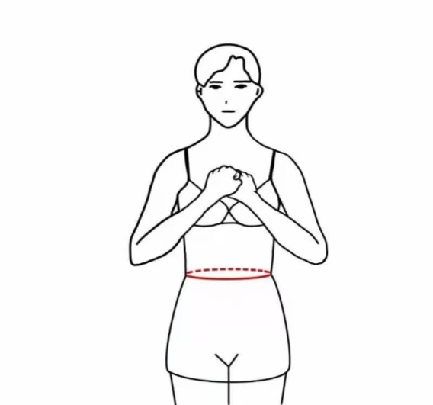
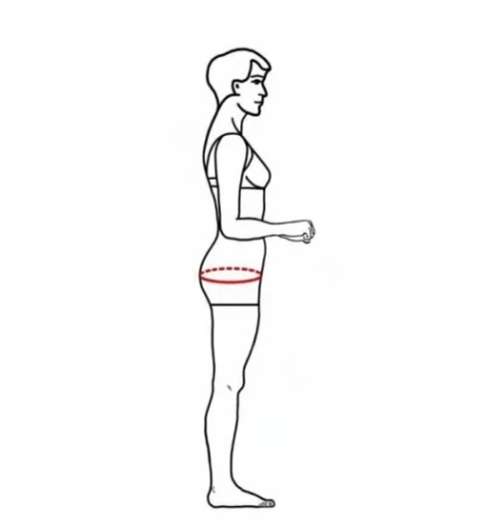
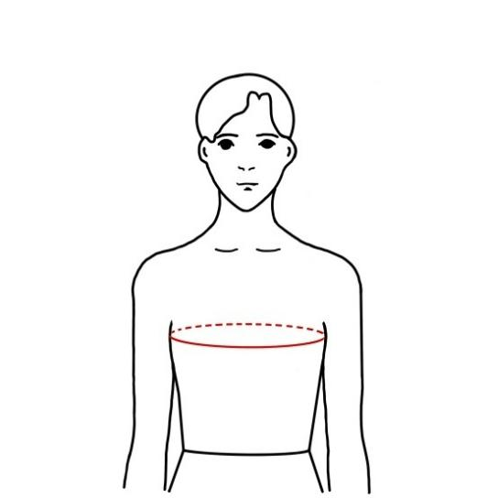

图5 胸围 图6 腰围 图7 臀围

3.腰围
考生直立，双腿并拢，正常呼吸，腹部放松。测量人员测量胯骨上端与肋骨下缘之间腰际线（即躯干中间最细部位）的水平围长。测量时均匀呼吸，不可过度呼气与吸气、收腰，以免影响测量结果（见图6）。
4.臀围
考生直立，双腿并拢，膝盖夹紧，正常呼吸，腹部放松。测量人员测量臀部最丰满处的水平围长（见图7）。
5.上臂围（左右臂皆可）
考生直立，手臂自然下垂，测量人员测量肩点和肘部中间处的水平围长（见图8）。
6.大腿围（左右腿皆可）
考生直立，两脚分开与肩同宽，腿部放松。测量人员测量紧靠臀沟下方的最大水平围长（见图9）。
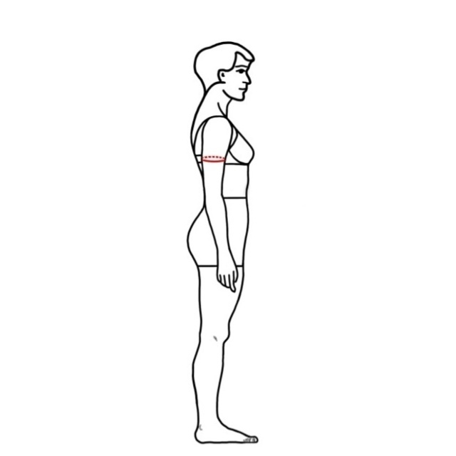
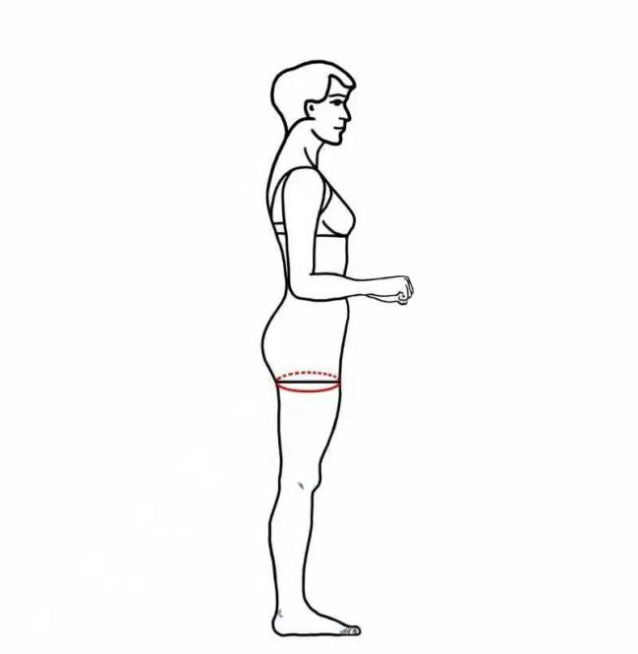
图8 上臂围 图9 大腿围

7.小腿围（左右腿皆可）
考生直立，两脚分开与肩同宽，腿部放松。测量人员测量小腿腿肚最粗处的水平围长（见图10）。
8.踝围（左右脚皆可）
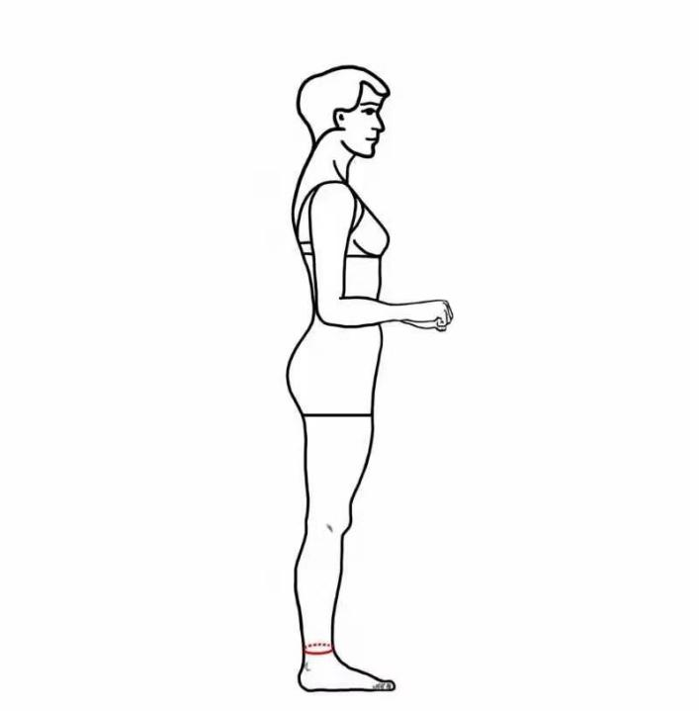
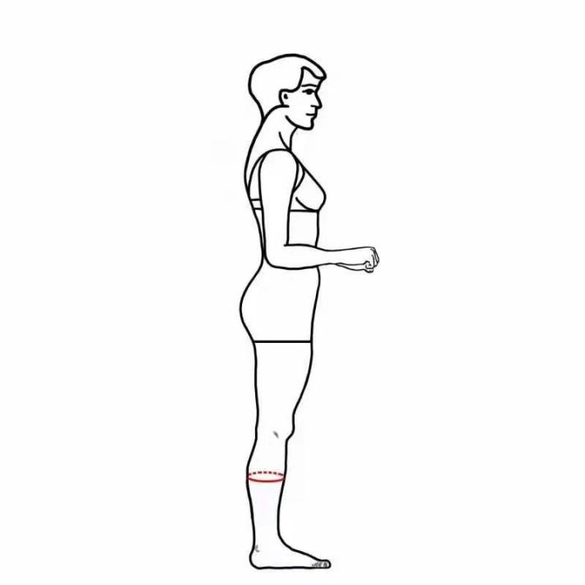
考生直立，两脚分开与肩同宽，腿部放松。测量人员测量紧靠踝骨上方最细处的水平围长（见图11）。
图10 小腿围 图11 脚腕围
三、体重
考生稳定地站在体重称上，测量人员记录体重秤显示的数值，以kg为单位。
四、其他
测量要求：赤足、只穿泳衣。测量数据保留小数点后一位。
测量误差：体重+0.5kg，尺寸+0.5cm。
考生如有纹身、疤痕或者胎记情况应如实说明，详细描述具体位置和大小面积。

